.. Horson welles: Az aranypolgár .
A film adatai:
Eredeti címe: Citizen Kane.
Készült: 1941-ben, fekete-fehér amerikai film.
Írta: Herman J. Mankiewicz és Orson Welles. Rendezte: Orson Welles.
Operatőr: Gregg Toland. Zene: Bernard Herrmann.
Főszereplők: Orson Welles (Charles Foster Kane), Joseph Cotten (Jedediah Leland), Dorothy Comingore (Susan Alexander Kane), Agnes Moorehead (Mrs. Kane), Everett Sloane (Mr. Bernstein), Ray Collins (Gettys).

A film 1942-ben a legjobb forgatókönyvért járó Oscar-díjat nyerte el.
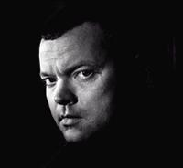
A rendező:
Orson Welles (1915–1985) egy Chicago mellett élő, jómódú művészcsalád egyetlen gyermekeként már tízéves korában átlagon felüli érzékenységet tanúsított a grafika, a színház és a színjátszás iránt. Szüleivel hosszú utazásokon vett részt – többek között Európában –, majd korai haláluk után diákszínpadokon, avantgárd társulatoknál kezdte el pályafutását.
Welles fiatalon formabontó színházi előadásokat és rádiójátékokat rendezett, 1936-ban például a Macbeth-et állította színpadra, csupa színesbőrű szereposztásban, és Haiti szigetére helyezett helyszínnel. 1937-ben alapította meg New Yorkban első önálló társulatát, a Mercury Theatre-t, amelynek repertoárján, a kor európai színházainak mintájára, egy klasszikus és egy modern darabot tartottak egyszerre. Welles választásai: a Julius Caesar, Bernard Shaw és Büchner Dantonja. Ezeket nemcsak ő rendezte, hanem színészként is szerepelt bennük. 1938 október 29-én a kritikusok által elismert fiatal színházvezető (és társulata) az Amerikai Egyesült Államok lakossága körében valóságos pánikot szított H. G. Wells A világok háborúja című művének aktualizált rádióváltozatával, amelyben az ország nagyvárosaiból érkeztek az „élő” közvetítések a marslakók földreszállásáról.
A hírnév hozzásegítette Wellest egy abban a korban páratlan művészi szabadságot biztosító szerződés megkötéséhez az RKO Pictures hollywoodi stúdiójával: ennek eredménye Az aranypolgár. A film valóban mérföldkő az amerikai film történetében, de feltétlenül meg kell azt is említeni, hogy Wellesnek szabadságában állt nemcsak a szereplőket, az operatőrt, a zeneszerzőt és a vágót kiválasztania, de a végső vágás jogával is rendelkezett. Ez pedig ténylegesen olyan lehetőség volt, amivel nemigen bírtak a kor Hollywoodban dolgozó rendezői. Andrew Sarris filmtörténész a következőképpen írt Az aranypolgárról: „Egyetlen film sem bírja el azt a hatalmas kulturális terhet, amelyet az Aranypolgárra raktak. Legfelszínibb és legszórakoztatóbb szintjén egy rejtélyes történet, amely két örökösen divatos témából építkezik: a közéleti személyiség magánéletét befeketítik a botrányt kutató médiák, másrészt, az anyagi tulajdon állítólag megsemmisítő súllyal nehezedik a lélekre, ami Hollywood modorában azt jelenti, hogy a kecske is jóllakjon és a káposztát is kiköpje.”
Az ezt követő Welles-munka, Az Ambersonok tündöklése volt, amelyet szintén az RKO stúdiónál készített el a rendező. Ebben a filmben nem találkozunk a tipikusan wellesi flashback-kel, bár a film egy család történetének hosszú periódusát fogja át. A felvezető narrátorhang a Wellesé, aki a századfordulós (amerikai) középnyugati városka életének képeire mondja rá kissé nosztalgikus prológusát. Az Ambersonokról így nyilatkozott a rendező: „Olyan aranykort akartam megfesteni, amilyen szinte csak az emlékekben él, hogy aztán bemutathassam, hogyan zúzza tönkre nemcsak a családot, de az egész várost is az automobil megjelenése.”
Ebben a filmben is kidolgozottak, megkoreografáltak a kamera mozgásai. Az RKO stúdió vezetősége végül nem értett egyet a film wellesi változatával, így aztán átvették a végső vágás jogát, kihagyva számos jelenetet és hozzáadva olyanokat, amelyeket (később) a film segédrendezője forgatott le. Ezen okokból az Ambersonoknak nem maradt fenn egy teljesnek nevezhető, „rendezői” verziója. Egy 1958-as interjújában Welles a következőképpen nyilatkozott erről a filmjéről: „A rendezésben a vágás az egyetlen igazán fontos dolog. Az aranypolgár vágása kilenc hónapig tartott, pedig hét napból hatot dolgoztam. Én vágtam A csodálatos Ambersonokat, pedig nem is én csináltam minden jelenetét, csak később változtattak a vágáson. Az első vágás az én munkám, és a filmnek az általam vágott jelenetei a jók. Másképp fogalmazva olyan ez, mint amikor egy ember fest egy képet, majd jön valaki más, és utólag retusálja. Persze nem tud minden ecsetvonást átjavítani. Az Ambersonokon is hónapokig dolgoztam, míg ki nem szedték a kezemből: ez a munka ott van a vásznon. Az én stílusom, a filmről alkotott elképzelésem szerint azonban a vágás nem egy aspektusa a filmnek, ez a szemlélet maga. A filmrendezés a magához hasonló emberek kitalációja csupán: ez önmagában még nem művészet, vagy csak egy-egy pillanatában az. (...) A filmet kizárólag a vágóasztalon lehet elkészíteni.”
David Bordwell és Kristin Thompson filmtörténetükben azt írják, hogy miután az RKO stúdió megszakította Welles-szel a szerződést – az Aranypolgár és az Ambersonok tündöklése anyagi és kritikai csődje okán – Welles „vándorrendezővé” lett. Készített egy néhány filmet a Columbia Stúdiónak,a Republic és az Universal stúdióknak, ám nem csak a stúdiórendszeren belül mozgott, hanem színházban is rendezett, illetve filmszerepeket is vállalt. Ilyen típusú munkáiból finanszírozta azokat a filmjeit, amelyeket a filmtörténet a „szerzői film” kategóriájába sorol. Egyik leghíresebb és egyben legjövedelmezőbb filmszerepe az angliai, Korda Sándor-produkcióban készült, Carol Reed által rendezett A harmadik emberben látható: ebben Welles a cinikus, ám úri bűnőző – Harry Lime – szerepében remekel – amit a film 1948-as Cannes-ben kapott Arany Pálma-díja is jelez.
Noha a film noir és a feszültséggel teli krimi műfajában – A sanghaji asszony (1947) és a A gonosz érintése (1958) – is tudta érvényesíteni formaművészetét, Welles mégis Shakespeare-adaptációit tartotta sokra: az 1948-as Macbeth-et vagy az 1952-es Othello-t. A gótikus hangulatú fény-árnyék világ, a mélységben komponált kép, a dinamikus hangsávok, a hirtelen vágások, az áttűnések, az érdekfeszítő dialógusok és a ravasz kamera-kezelés: olyan jellemzői Welles filmművészetének, amelyek filmtörténetileg, stilisztikailag igen jelentősek.
Orson Welles az 1950-es évektől jobbára Európában élt, színészként vállalt szerepeket, és kis költségvetésű filmeket készített. Ekkor ismét fel szerette volna venni a nagy amerikai stúdiókkal a kapcsolatot, hogy hatalmas filmtervét, a Don Quijote-ét megvalósíthassa, de erre ebből csak egyes részekt sikerült elkészíteni. Rendezett dokumentumfilmet (legérdekesebb ezek közül a fikciót a dokumentumfilm stílussal keverő H mint hamisítás, 1973) és tévéfilmeket is.

A filmtörténeti kontextus, amelybe Welles életműve elhelyezhető:
a klasszikus hollywoodi filmgyártás, a szerzői film, és a modern(ista) film határán.
Welles ugyanis a hollywoodi stúdiórendszer fénykorában kezdett filmeket készíteni és kénytelen volt annak gyártási szabályaihoz és stilisztikai rendszeréhez igazodni. Ennek ellenére alkotásmódja a szerzői film fogalmát előlegezi meg a filmtörténetben. A szerzői film fogalmát az ötvenes évek végén, a hatvanas évek elején a francia új hullám kritikusai honosították meg a filmről való gondolkodásban, de számos korábban alkotó rendező is már saját vízióját érvényesítő, szuverén művészként alkotott, annak ellenére, hogy kénytelen volt bizonyos engedményeket tenni a stúdiórendszer elvárásainak megfelelően. Welles egész életműve, a sok töredékesen megvalósult ambíciózus művészi tervével, tulajdonképpen az alkotóművésznek a filmgyártás korabeli megkötöttségeivel való küzdelmét és sorozatos kudarcait példázza. Formaművészete, a filmjei által fölvetett kérdések a világ, az emberi jellem megismerhetőségéről, a művészet lényegéről tulajdonképpen sokkal inkább a modernizmushoz kapcsolják filmjeit mint a klasszikus hollywoodi elbeszélésmódhoz, a műfajfilmekhez. Nem véletlenül néhány filmje éppen a film noir kategóriájába sorolható, abba a filmtörténetben átmenetnek tekinthető filmtípusba, amely lényegében a klasszikus formanyelv, filmes elbeszélőszerkezet dekonstrukciójának és meghaladásának tekinthető.

Az aranypolgár (Citizen Kane)

Az 1958-as, ún. „brüsszeli tizenkettőnek” már a kilencedik helyét foglalja el a film, bár a Sight and Sound 1952-es felmérése szerint még nincs ott a tíz legjobb között. Az 1960-as évektől keződött el annak a mítosznak a felépülése, amely a filmet „az amerikai filmkultúra legfontosabb sarokkövévé avatta” (Kovács András Bálint). Az 1982-es Sight and Sound felmérésben már az első helyen áll a tíz legjobb film között.
Charles Foster Kane, a fiktív médiamágnás, halála pillanatában a „rózsabimbó” szót suttogja. Egy riporter feladata lesz, hogy Kane ismerőseivel, családtagjaival beszélgetve kiderítse a szó jelentését. A Kane-ről szóló vallomásokból egy töredezett Kane-képmás tud csak összeállni, s ez nemcsak az ember megismerhetetlenségét, hanem a média és a külvilág által utólag megalkotott identitás megkérdőjelezhetőségét sugallja. Welles filmje mindezek mellett hiteles képet fest a nagy példányszámú, piaci sajtó kialakulásának történetéről.
Az operatőrnek felkért Gregg Toland előzőleg John Ford A Long Voyage Home című filmjében kísérletezett a hosszú beállítás és a mélységélesség kínálta képi lehetőségekkel. Az aranypolgárban ehhez még hozzáadódott a nagy látószögű és az alsó kameraállású felvételek módszere: ezek együttesen, írja André Bazin, „olyan feszült légkört teremtett(ek) az egész filmben, mintha a kép majdnem szétszakadna”. A képekben hihetetlenül fölértékelődnek a részletek, az egyformán hangsúlyossá váló előtér és háttér viszonya gyakran a szereplők közötti viszony tükrévé válik. A fölnagyított, előtérbe emelt tárgyak, részletek és a mögöttük látható képek egy egész történetet sűrítnek egyetlen szintetikus kompozícióba (mint például a főhős halálát jelző talányos kezdőképek vagy a Kane feleségének öngyilkossági kísérletét jelző beállítás).
Welles és Toland megvilágítás technikája az expresszionista filmek fény-árnyákhatásaival rokonítható, az éles fénycsóvák, a sötét, sziluettben kirajzolódó alakok nem realista módon hatnak, hanem inkább elvontan, az alakokból absztrakt alakzatok lesznek, s a képek a megfejtésre váró titok, a látható világ felszíne alatt rejlő ismeretlen képeiként állnak előttünk, a filmben folytatott nyomozás maga pedig egy labirintusszerű árnyvilágba helyeződik.
Welles és operatőre ugyanakkor nemcsak hosszú, mélységében komponált képekkel kísérletezett, hanem a gyors vágás keltette hatással is – gondoljunk a Kane életét bemutató, hihetetlenül gyors szekvenciára, sőt, sok speciális effektust is használtak a film látványvilágának és hangulatának a kialakításakor. Viszonylag sok makettet, festett hátteret, és kamerát módosító lencsét/filtert alkalmaztak a film forgatása során, nem is beszélve a muszlinmennyezetről és az abba belógatott speciális mikrofonokról. A film hangsávját is jelentékenyen módosították a posztprodukció fázisában. A hanggal való ennyire intenzív munka nyilván Wellesnek és munkatársainak a rádiós múltjához kapcsolható, ahhoz az elképzelésükhöz, hogy már a puszta hang révén is számos sajátos hatást el lehet érni.
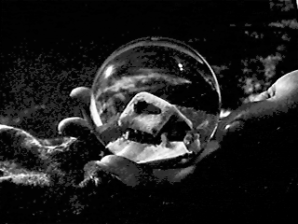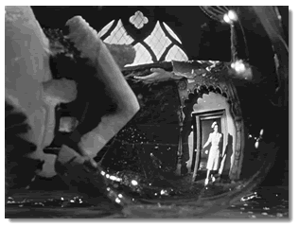

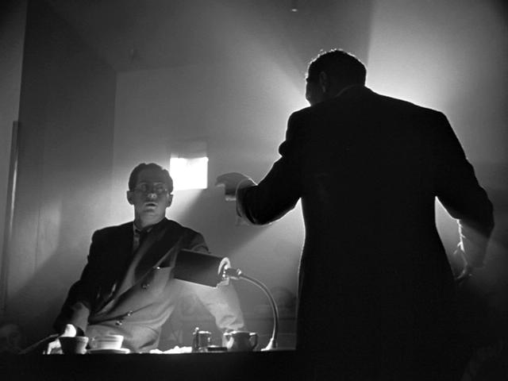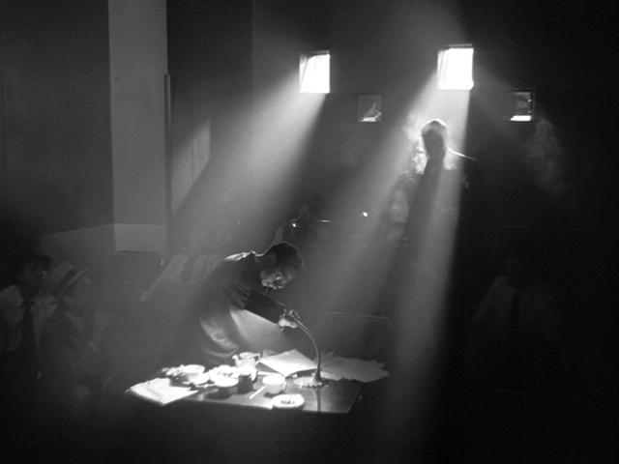

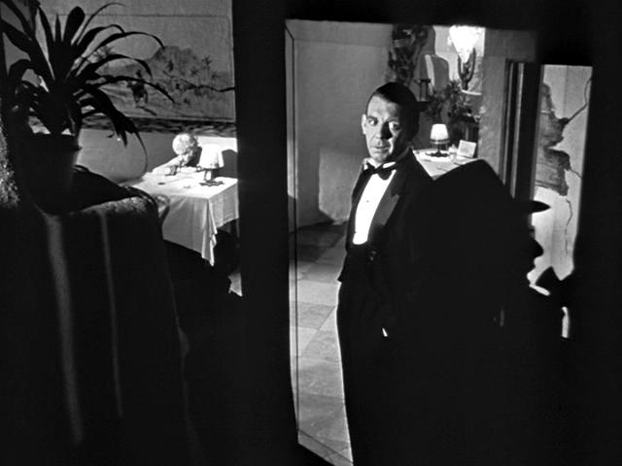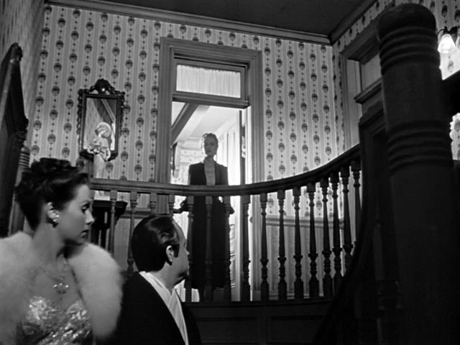

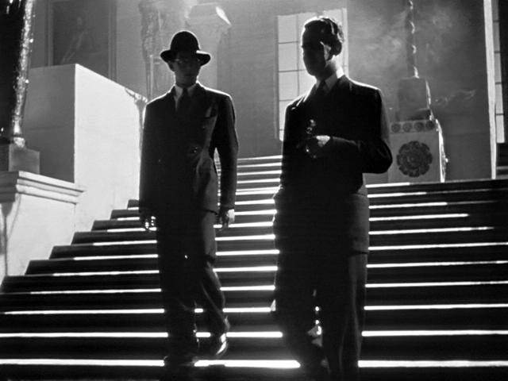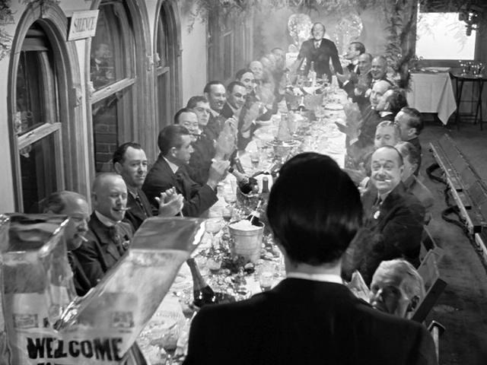
Az aranypolgárban a történetmesélést sokkal inkább az emocionális kronológia szabja meg, mintsem a lineáris időrendi logika, az akkortájt már javában használt flashback (visszapillantó) technika egyik leghíresebb példája ez a film.
Öt flashbacket különíthetünk el Az aranypolgárban:
- Kane bankár-gyámjáé, Mr. Thatcheré,
- üzleti menedzseréé, Bernsteiné,
- legjobb barátja, Jed Lelandé
- második feleségéé, Susan Alexanderé
- az ötödik visszapillantás a Kane közéleti pályfutásáról szóló híradó.
Mindenik flashback egy kicsit későbbi időpontban kezdődik, mint az előző, de mindegyik legalább egy jelenetben átfedésben van a többivel.
Az Aranypolgár nem is túlságosan burkoltan William Randolph Hearst korabeli sajtómágnásról és Marion Davies színésznővel való viszonyáról is szólt, ez pedig kétségtelenül hozzájárult ahhoz, hogy az 1941-es film körül már bemutatásakor nagy legyen a visszhang és a vita. Hearst azt is el szerette volna érni, hogy tiltsák be a filmet, sikertelenül. Milyen volt a film sajtófogadtatása?
Az Amerikai Egyesült Államokban a vezető kritikusok (Otis Ferguson, James Agee) fanyalogtak, nem szerették az excentrikus kompozíciókat, a szédítő kameramozgást, és a film igazi nagy újításának talán csak azt tekintették, hogy olyan színházi és rádiós színészeket szerepeltetett filmen, mint Joseph Cotten, Everett Sloane, Dorothy Comingore, Agnes Moorehead, és persze maga Orson Welles. Franciaországban viszont melegebb volt a film fogadtatása, a Cahiers du Cinema köré csoportosuló (fiatal) francia kritikusok szemében Orson Welles sorsa összefonódott C. F. Kane sorsával, és „a szerzői film elméletének végső kifejeződése lett”, írja André Bazin. Mivel a francia közönség nem láthatta 1941-ben a filmet, csak 1945-ben, amikor Welles hollywoodi pályája gyors hanyatlásnak indult, rögtön összeolvasták ezt Kane életpályájával. Amikor pedig Welles az 1950-es évek elején feltűnt Európában, úgy üdvözölték, mint Chaplint avagy Buster Keatont, a filmművészet zseniális alkotóját.
A film 1942-ben egyetlen Oscar-díjat kapott, a a forgatókönyvért, amit Welles Herman J. Mankiewicz-cel közösen írt.

Kérdések és feladatok:

- Milyen információforrások alapján próbálja a film megrajzolni Kane alakját? Mi a véleménye ezeknek a sajátos lehetőségeiről?
- Hogyan vélekedik arról, amit a filmben látott? Véleménye szerint milyen ember volt Charles Foster Kane azok alapján, amit a filmben látott?
- Jellemezze a film többi szereplőjét!
- Milyen jelképes tárgyakat tud megnevezni a filmből? Hogyan értelmezi ezeket?
- Írja le Az aranypolgár egy jelképesen értelmezhető jelenetét/beállítását!
- Írja le pontosan, melyiket tartotta a film leghatásosabb képének, beállításának! Indokolja meg a választását!
- Hasonlítsa össze a filmet egy olyan filmmel, amelyben a főszereplők szintén az elmúlt személyiség felidézésére tesznek kísérletet, esetleg a média adta lehetőségeket is felhasználva! Fogalmazza meg az alapvető különbségeket!
- Milyen filmeket látott, amelyek a médiáról szóltak? Összehasonlíthatók-e ezzel a filmmel? Milyen alapvető kérdéseket fogalmaztak meg a filmek?

